

Сергеева Лидия Кирилловна – воспитатель МБДОУ «Сардаана» г.Вилюйск
Общий стаж работы-31 год
Педагогический стаж – 31год
Аттестационная категория – первая
Образование - высшее
Награды –Почётная грамота Министерства образования РС(Я) 2009г; почетная грамота Министерства образования и науки РФ 2013г.
Обладатель гранта главы МР «Вилюйский» (Район)-16 марта 2012г.

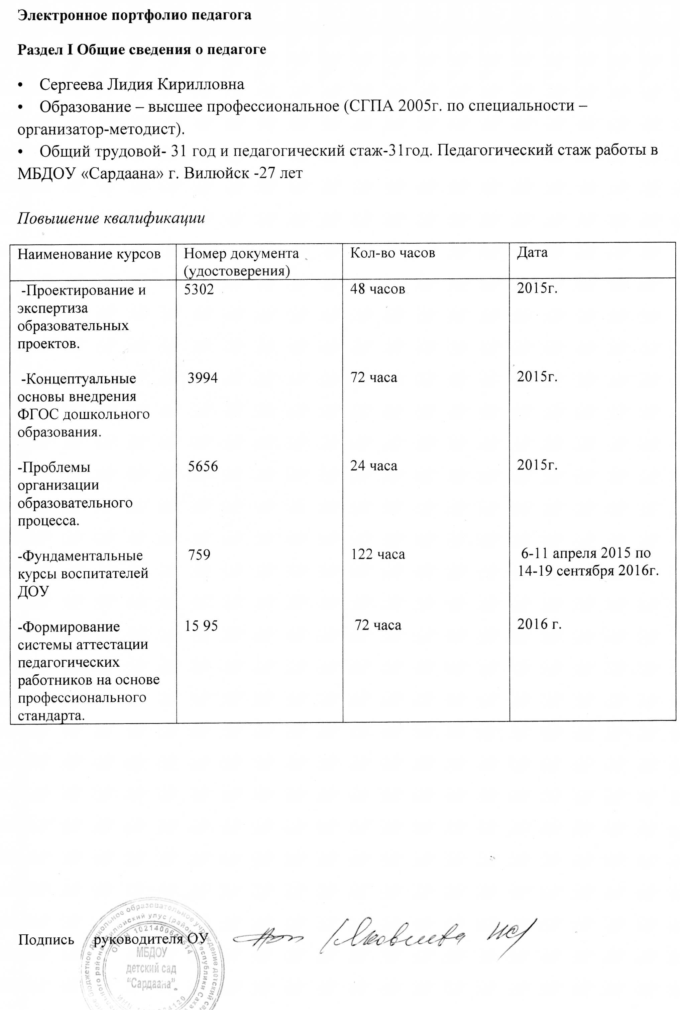

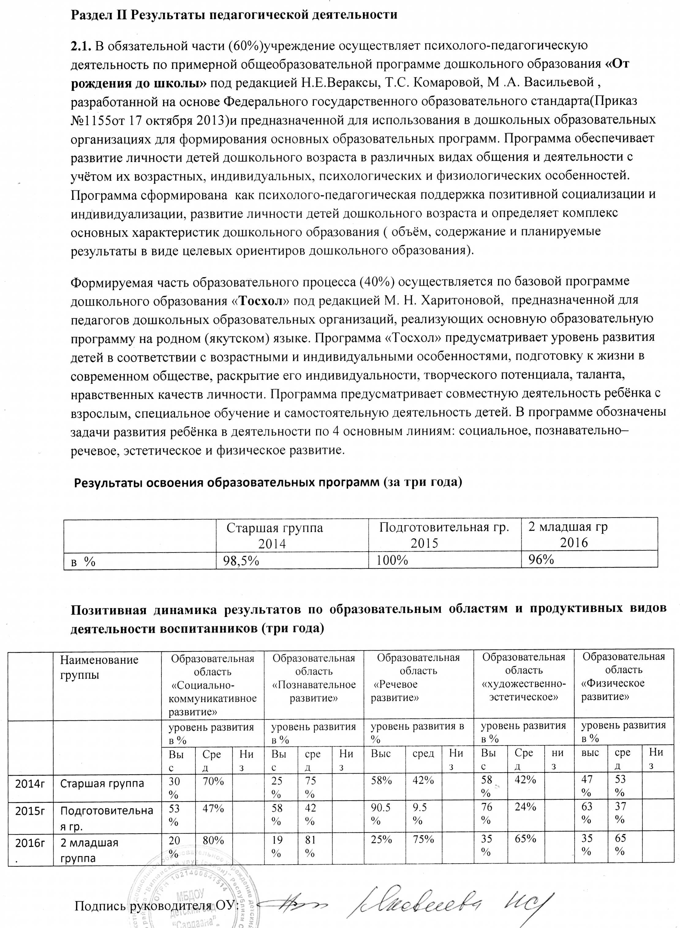

2.2. Результаты внеурочной деятельности по предмету (конкурсы, олимпиады)
Участие воспитанников в НПК, конкурсах
№  1  2  3  4  5  6  7  8  9  10  11  12  13  14  15  16  17  18  19  20  21  22  23  24  25  26  27 | ФИ воспитанника  Сергеев Айдын  Михайлова Настя  Коллектив детей  Сокольников Дима  Софронеева Алина  Сокольников Дима  Каженкин Айсен  Иванов Сеня  Софронеев Николай  Команда воспитанников  Сокольников Дима  Софронеева Алина)  команда воспитанников  Республиканский уровень:  Михайлова Настя  Группа детей  Группа детей  Коркина Милана  Каратаева Тася  Группа детей  Группа детей  Группа детей  Группа детей  Российский уровень:  Новикова Айта, Данилов Владик, Сергеев Айдын  Сергеев Айдын  Каратаева Тася  Спиридонова Люба Софронеева Алина  Корякина Сайаана, Новикова Айта | Наименование мероприятия  конкурс рисунков  конкурс чтецов  Конкурс «Комус дьурускэн»  Соревнования по шашкам среди мальчиков дошкольного возраста  конкурсе чтецов «Мы – правнуки Победы», посвященный к 70-летию Победы и Году Литературы  чемпионат «Чудо-шашки» среди мальчиков дошкольного возраста Всероссийский конкурс «Я исследователь»  Всероссийский конкурс «Я исследователь  конкурсе поделок из бросового материала  спартакиада среди детей дошкольного возраста  спартакиада среди детей дошкольного возраста  спартакиада среди детей дошкольного возраста  спартакиада среди детей дошкольного возраста посвященном Году дополнительного образования  конкурс фотографий  3 Республиканского конкурса-фестиваля «Первые шаги»  3  Республиканского конкурса-фестиваля «Первые шаги»  Конкурс детских рисунков, приуроченных ко Дню Победы  Конкурс детских рисунков, приуроченных ко Дню Победы  4 Республиканского фестиваля «Первые шаги»;  4 Республиканского конкурса «Первые шаги»;  4 Республиканского конкурса «Первые шаги»  4 Республиканского конкурса «Первые шаги»  Российский конкурс«Весна-веселинка»  творческий конкурс  творческий конкурс  творческий конкурс  творческий конкурс | Год проведения  2014 г  2014  2015  2015 г  2015 г  2016  2016  2016  2016  2016  2016  2016  2016  2014  2015  2015  2015  2015  2016  2016  2016  2016  2014  2015  2015  2015  2015 | Тема  К 380-летию г.Вилюйска  Конкурс чтецов,посвящённых К.И.Чуковскому.  Театр мод «Якутская одежда»  номинация «Математика, техника»  номинация «Естествознание (неживая природа)»  Прыжки в длину с места  прыжки в длину с места среди девочек  Моя первая книга  Театр мод  номинация «Вокал»  Номинация вокал  Номинация хореография  номинации «Фольклор – норуот ырыата»  номинация «Фольклор - чабыр5ах»  Рисунок  Сказочные домики  Сказочные домики  Сказочные домики  Сказочные домики | уровень  Улусный  Улусный  Региональный  Улусный  улусный  Улусный этап  Улусный этап  Улусный  Улусный  Улусный  Улусный  Улусный  Респуб.  Респуб.  Респуб.  Респуб.  Респуб.  Респуб.  Респуб.  Респуб.  Респуб.  Российский  Российский  Российский  Российский  Российский | Место  2 место  Номинация «Приз зрительских симпатий»  лауреаты 2 степени  2 место –  3 место  2 место  2 место  2 место  1 место  1 место  1 место  3 место  3 место  1 место  лауреаты 2 степени  дипломанты 1 степени  1 место  3 место  Лауреаты 3 степени  Лауреаты 3 степени  Лауреаты 2 степени  Лауреаты 3 степени  Диплом лауреата  1 место  2 место  3 место  Диплом лауреата
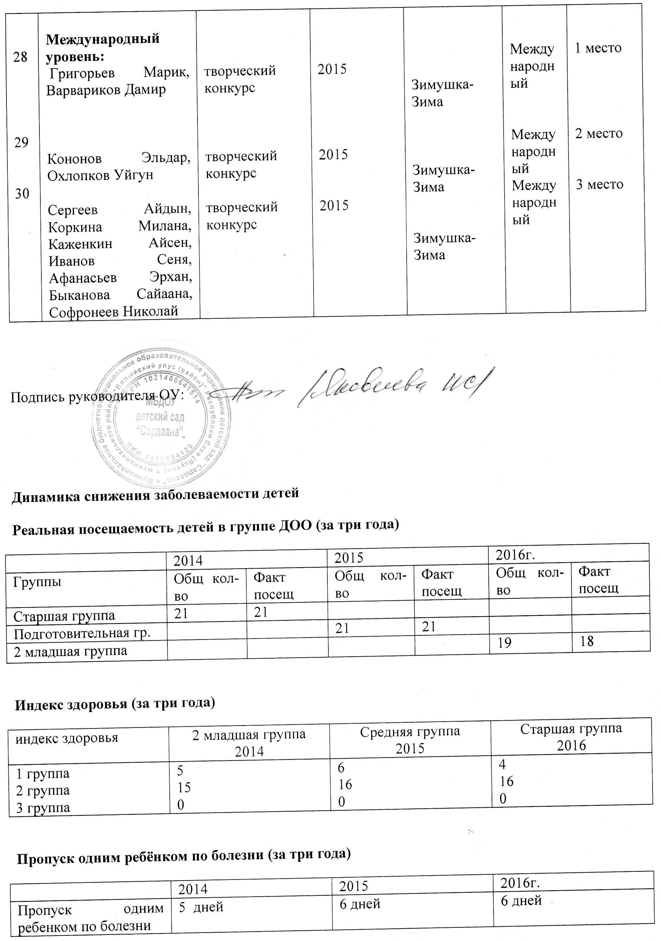

Система комплексной оздоровительной работы и условия ее реализации.
Направления и разделы работы | Формы и содержание | Контингент детей
1. Обеспечение здорового ритма жизни | - щадящий режим (адаптационный период)  - организация микроклимата и стиля жизни группы  - учет биоритмов  - коррекция учебной нагрузки (по показаниям) | Вся группа
2. Организация режима двигательной активности | Регламентированная деятельность  - утренняя гимнастика  - физкультминутки  - профилактические гимнастики (дыхательная, звуковая, улучшения осанки, плоскостопие, зрение, адаптационная после сна)  Частично-регламентированная деятельность  - спортивные игры,  - подвижные игры на воздухе и в помещении  - спортивные праздники и досуги  - Дни здоровья  Нерегламентированная деятельность  - самостоятельная двигательная деятельность детей | Вся группа  Вся группа  Вся группа  Вся группа  Вся группа  Вся группа  Всягруппа  Вся группа
3. Оздоровительное и профилактическое сопровождение | Гигиенические и водные процедуры  - мытье рук,  - игры с водой  - обеспечение чистоты среды  Свето - воздушные ванны  - проветривание помещений (в том числе сквозное)  - местные и общие воздушные ванны  - солнечные ванны в летний период  - прогулки на свежем воздухе (в том числе «комнатные»)  -обеспечение теплового комфорта в выборе одежды для пребывания в группе, на занятиях по ФИЗО и для прогулок  Закаливание  - босохождение  - игровой массаж  - дыхательная гимнастика  Физиотерапия  - тубус-кварц | Вся группа  Вся группа  Вся группа  Вся группа  Вся группа
Психологическое сопровождение | Создание психологически комфортного климата в ДОУ:  - обеспечение педагогами положительной эмоциональной мотивации всех видов детской деятельности  - личностно-ориентированный стиль взаимодействия педагогов и специалистов с детьми  - организация комплексных занятий по музейной педагогике с психологическими упражнениями  - оздоровление через народные праздники  - диагностика совместно с родителями и коррекция развития (в том числе консультации родителей)  Свето и цветотерапия  - обеспечение светового режима  - цветовое и световое сопровождение среды и образовательного процесса  Музыкальная терапия  - музыкальное сопровождение режимных моментов  - музыкальное оформление фона занятий  - музыкально-ритмические движения  Психогимнастика  - игры и упражнения на развитие эмоциональной сферы  -игры – тренинги на подавление отрицательных эмоций и снятие невротических состояний  - коррекция поведения | Вся группа  Вся группа  Вся группа  Вся группа  Вся группа  Вся группа  Психолог  Вся группа

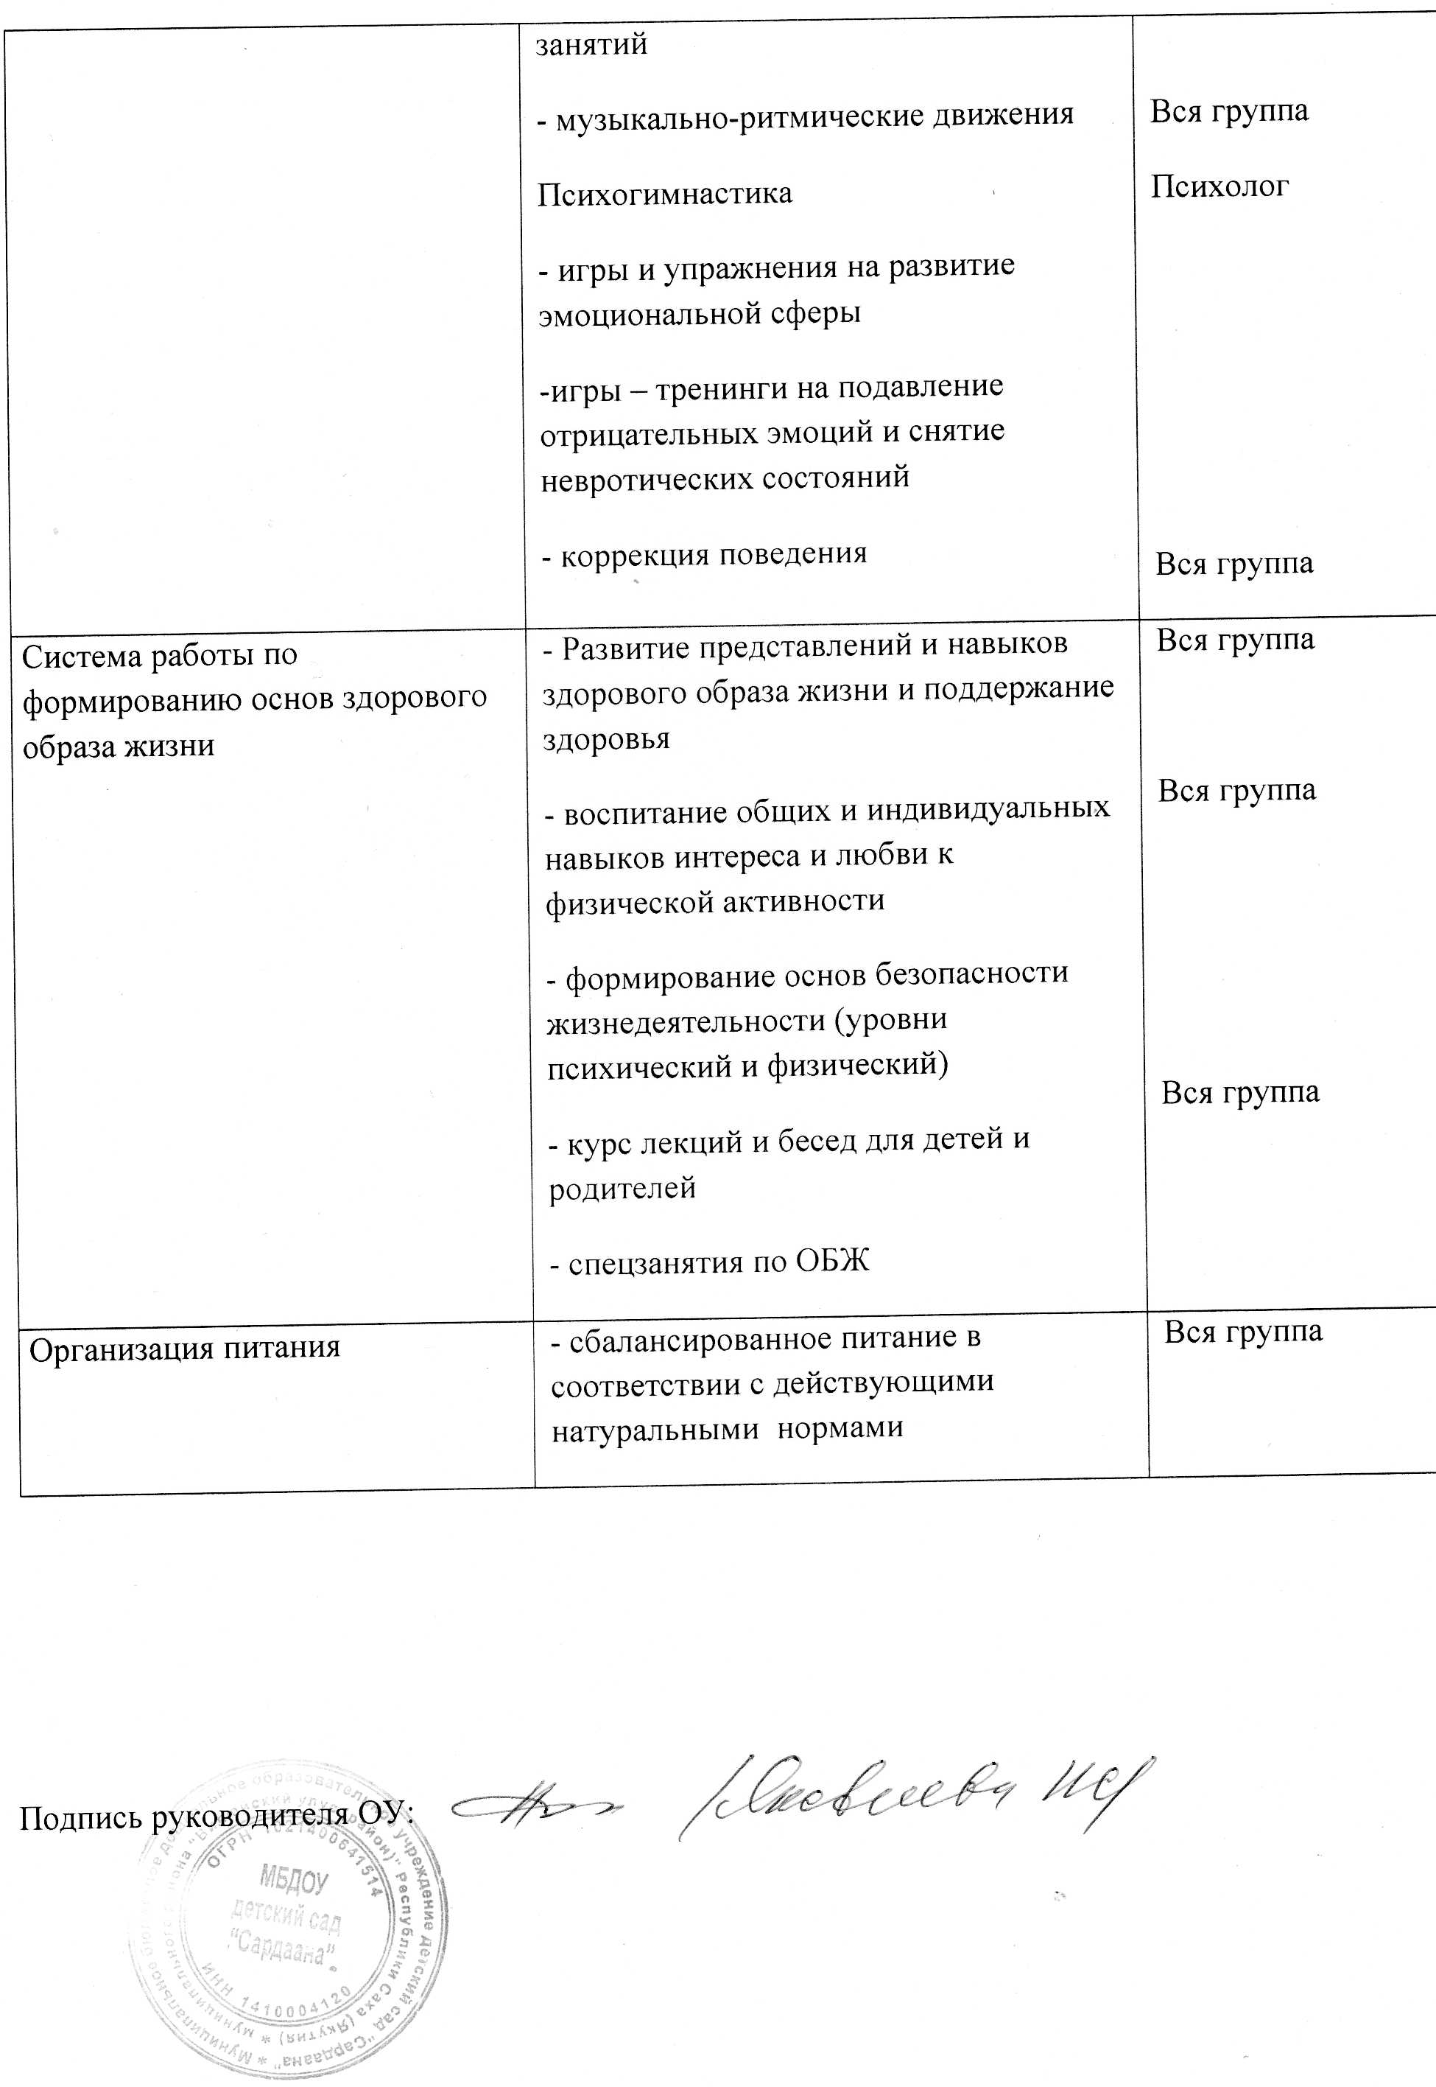

2.3. Распространение педагогического опыта
Выступления на НПК, педчтениях, семинарах; проведение открытых уроков, мастер- классов
Дата проведения  2014  2014  2015  2015  2017  2017г.  2013г.  2015г. | Уровень  Улусный уровень  Улусный уровень  Улусный уровень  Улусный уровень  Улусный уровень  Улусный уровень  Республиканский уровень:  Республиканский уровень | Наименование мероприятия  Экологический семинар «Система работы по экологическому воспитанию»  Юбилейные мероприятия дошкольного отделения в Вилюйском педагогическом колледже им. Н.Г.Чернышевского.  Августовское совещание МКУ «Вилюйское улусное управление образования».  Чиряевские чтения  Февральское совещание работников образования Вилюйского улуса «Дополнительное образование детей, как важный фактор гармоничного развития личности».  Авторский семинар  Педагогическая ярмарка «Образовательная ярмарка 2013» г. Якутск.  Педагогическая ярмарка "Образовательная ярмарка 2015"с. Майя | форма, тема выступления  Экологическое воспитание в детском саду.  Мастер-класс по ручному труду  Мастер -класса по изготовлению поделки с помощью вязальной нити  доклад «О5ону улэ5э уерэтии»).  Выставка детских поделок  тема"Использование дидактических игр в экологическом воспитании детей дошкольного возраста".  Мастер-класс в республиканской выставке прикладного творчества педагогов "Уран уустар туьулгэлэрэ"  Мастер-класс на выставке прикладного творчества педагогов  (Деревня мастеров)


